【人生感悟】
不在淤泥下腐烂
（一院李舒婷推荐，2015年3月16日）

推荐理由：弯弯林，相信很多人都听过，看过它们的照片，但是你知道它们为什么长得一杆弯弯的身躯吗？你想知道吗？请往下看。我们的人生也会有弯弯林的遭遇，是从此被埋没、腐烂？还是像弯弯林那样，在曲中求生，成就自己的不凡？阅读完文章，请自己选择。

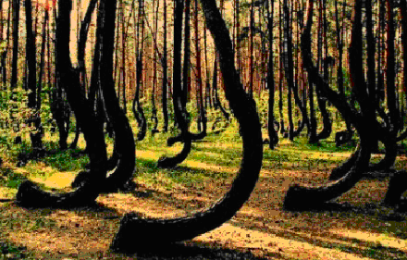
斯宾塞是波兰的一位植物学家。有一天，他去西北部的格雷菲诺森林里探险，发现了一片奇异的“弯弯林”。那里长着数千棵松树，每一棵松树的下半部分全都向北弯曲，像一个“C”字型。看上去似乎曾经被什么东西压住，但压住它们的东西又被神秘地挪开了似的。
刚开始，斯宾塞猜测这片“弯弯林”或许是以前的人们为了打造家具、船身或者牛拉犁而种植的，他怀疑就在这些松树到达砍伐期的时候，刚好爆发了第二次世界大战，所以砍伐计划被迫中止，“弯弯林”就被保留了下来。但是这一猜测很快又被斯宾塞否定了，因为在这方圆80公里内，从来都没有人居住。
如果一两棵松树的树杆成弯形，或许并不算什么稀奇事，但是这成片的“弯弯林”，让斯宾塞产生了极大的兴趣，究竟是什么原因导致这些松树长成了“C”字形呢？斯宾塞决定要揭开这个谜底。
斯宾塞对这些松树的树龄进行研究，发现它们基本上都在70年左右，也就是说这些树是在1940年左右成长起来的，可是斯宾塞在查证了相关资料后得知，这里在1930年之前，一直是一片只长茅草的荒地，那么这些松树又是怎么长出来的呢？
随后，斯宾塞进行了更加深入地研究，他发现，在离此不到一公里的地方有一条河流，而那条河流的上游就有一片古老的松树林。通过分析“弯弯林”的土壤成分和地形特征，斯宾塞断定那条河在多年前曾经从弯弯林旁边流过，后来可能是因为地震或者洪灾等缘故，河流才慢慢改动了流道，与“弯弯林”拉开了距离。
接下来的研究证实了斯宾塞的想法，在1930年前后，这里曾经有过连年的洪灾，而洪灾也给这片原本荒芜的土地带来了成千上万颗成熟的松果，松果在这片土地上一边生根发芽一边继续承受着时断时续的洪流，终于有一天，这些幼小的松树苗被湍急的洪流压倒，并且被压上了厚厚的一层淤泥。
洪灾之后，这些被压在淤泥下的小树苗并没有腐烂，而是靠着一两片露在淤泥外的叶子继续发育，并且最终挣脱了淤泥的重压，探出脑袋呈“L”形向上生长。在之后的年月里，淤泥一点点被雨水冲刷走，曾被压在淤泥下的树干又重新露出地面。随着时间一天天地流逝，这些L形的松树就逐渐演变成了现在的C型。
“弯弯林”之谜终于解开了，在对媒体发布这个消息的时候，斯宾塞不禁赞叹地说：“与其说‘弯弯林’是由洪灾和淤泥造就的，倒不如说是因松树不服输的精神而形成。那种精神，绝不允许自己腐烂，不管是污泥还是重压，都要想尽办法享受阳光！”
（推荐者注：本文来自乐读网-视野-自然传奇2015年3月5日，作者：陈亦权）
（注：学校关工网站刊发时间：2015年3月19日）

